Máy tra hạt, xới cỏ, bón phân

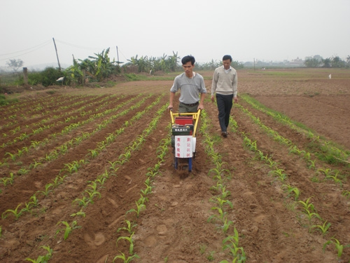
Thông tin sản phẩm
Giá | Call
Hãng sản xuất | Trung Quốc

Máy tra hạt, xới cỏ, bón phân
Máy tra hạt, xới cỏ và bón phân Model 3WG-5
Thông số kỹ thuật
Model 3WG-5
Trọng lượng 50kg
Kích thước (mm) 1280 × 600 × 900
Động cơ Q168F 3.1kw/4.2hp/3000rpm
Chế độ bắt đầu tay bật lên
Khoảng cách gieo có thể điều chỉnh
Gieo Gear Model 2 lỗ, 3 lỗ, 4 lỗ
Phân bón ổn định >92%
Gieo trung bình >85%

